TP de mécanique confiné
Matériel :
Smartphone avec l’application PHYPHOX
1 règle de 30 cm
1 bille (ou petite balle)
1 stylo
1 pièce calme avec bureau (ou table)
Objectif : mesurer la hauteur de votre bureau.
Principe : l’application Phyphox, grâce à son module « chronomètre sonore », peut mesurer la durée de la chute de votre bille.
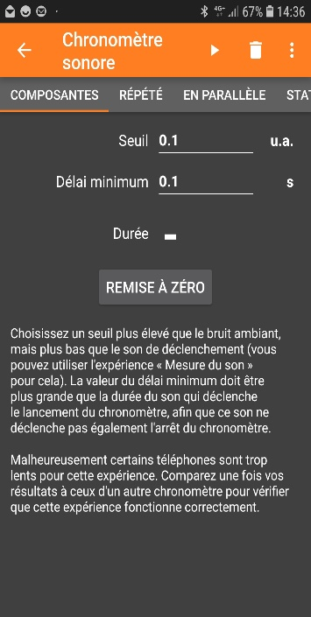
Le module « chronomètre sonore » de l’application déclenche un chronomètre lorsque le microphone du smartphone détecte un signal sonore supérieur à un seuil de déclenchement que vous devez définir préalablement (utiliser le module « mesure du son » de l’application pour mesurer votre son ambiant puis régler le seuil).
Le chronomètre s’arrête lorsqu’il détecte un 2ème signal sonore supérieur au seuil.
Schéma du dispositif vu de face et du dessus :
$$\vec{k}$$
z
O

Manipulation :
- Positionner la bille sur une règle de 30 cm comme schématisé ci-dessus.
- Frapper d’un coup bref la règle avec un crayon ; cette action va permettre à la bille de chuter verticalement et le bruit de l’impact du crayon sur la règle va déclencher le chronomètre. Pour vous aider, vous pouvez regarder la vidéo 2 à 1min 45s.
NB : Lorsque la bille touche le sol, l’impact arrête le chronomètre.
- Noter la valeur de la durée de la chute puis renouveler l’expérience plusieurs fois.
- Effectuer la moyenne de vos mesures en éliminant les valeurs qui vous semblent aberrantes.
Etude de la chute de la bille :
Le mouvement de la bille en chute verticale est étudié dans le référentiel terrestre considéré comme galiléen. On choisit un axe vertical (Oz) orienté vers le bas, dont l’origine O est la position de la bille à la date t = 0 s, date du début de la chute. À cet instant, la vitesse de la bille dans le référentiel terrestre est nulle. On assimile la bille à son centre de gravité G.
- Expliquer pourquoi on peut considérer que le mouvement de la bille est un mouvement de chute libre ?
- En détaillant le raisonnement suivi et en précisant la loi utilisée, exprimer les coordonnées du vecteur accélération $\vec{a }$du point G.
- En déduire que l’équation horaire du mouvement s’écrit : z(t) = $\frac{1}{2}$× g × t².
- Calculer la hauteur de votre bureau puis la vitesse de la bille lorsqu’elle touche le sol.

